“论文评阅书”样本

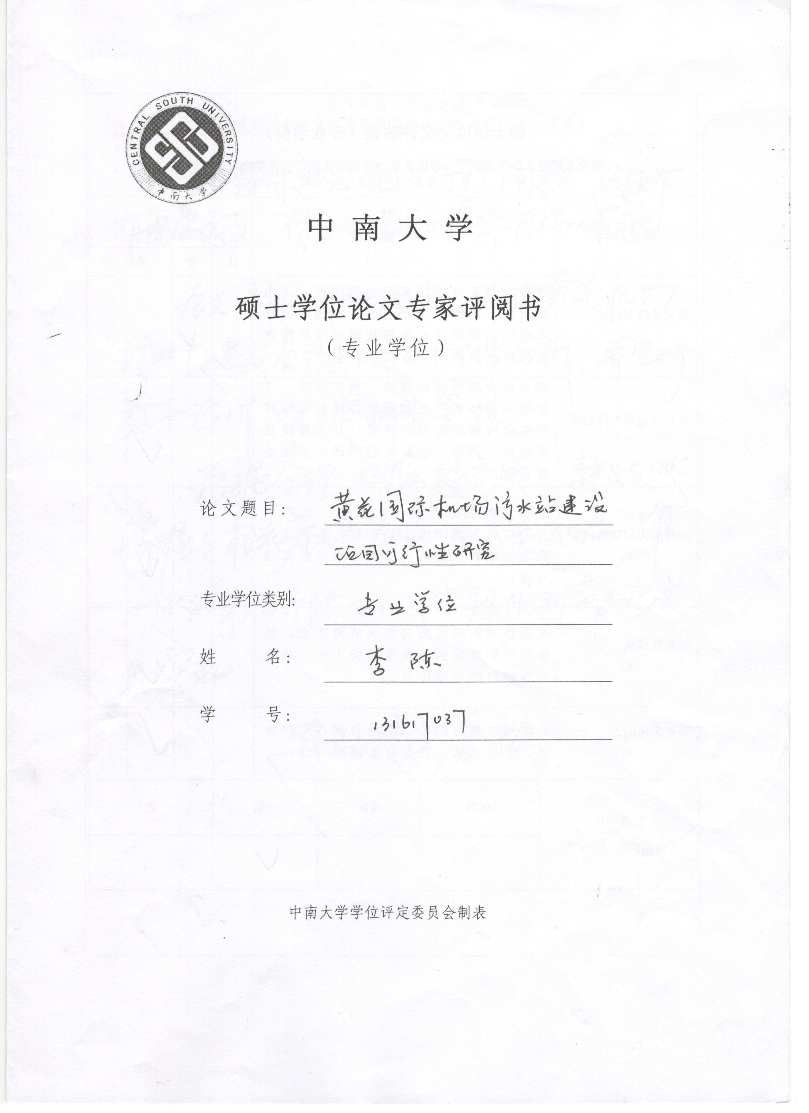
打印2份（A3纸，双面打印），填好封面，并于答辩前2-3日分别交校内外2位论文评阅人。

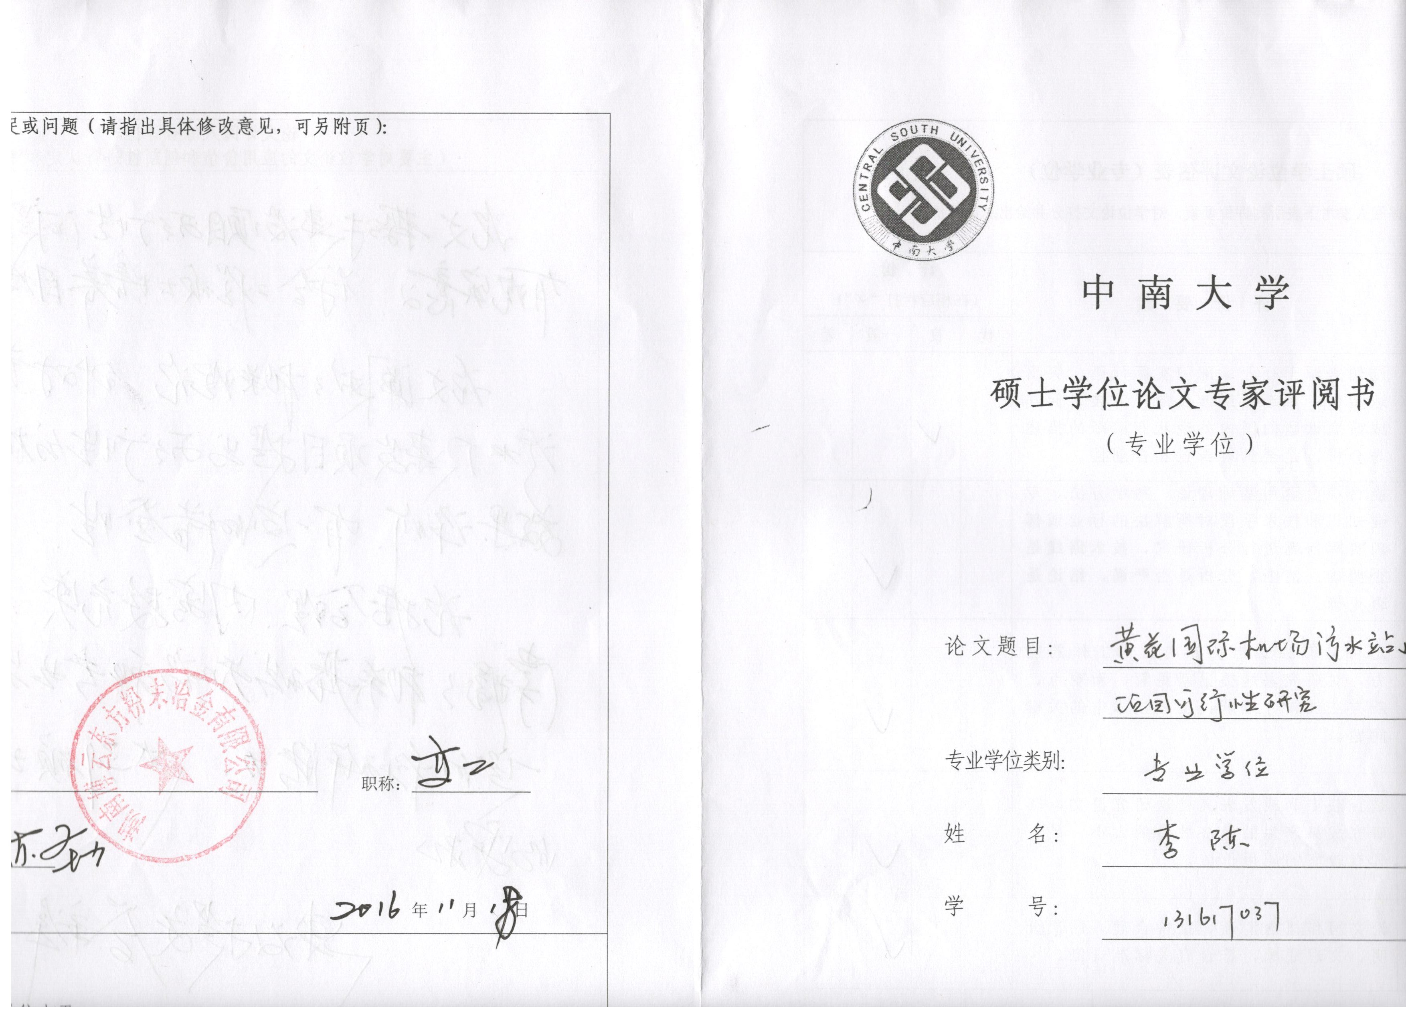
“论文评阅书”必须使用A3纸双面打印，不得使用A4纸打印。

